VI DYRKER LANDET
Grønnsakshagen vår i Skonnordtjernet barnehage

Vi mottok planter og satte i gang med planting av alle de ulike kålplantene. I tillegg satte vi poteter og sådde gulrot.
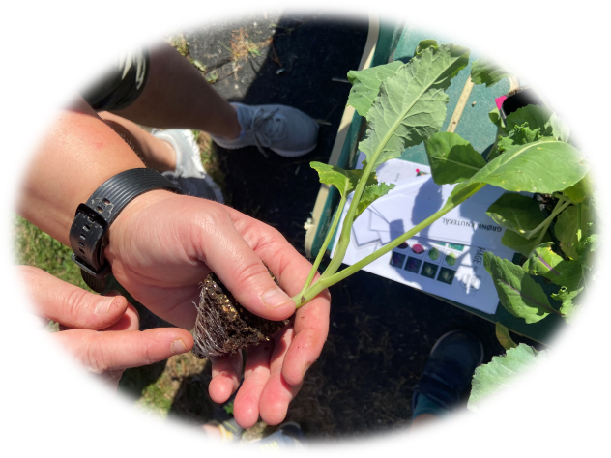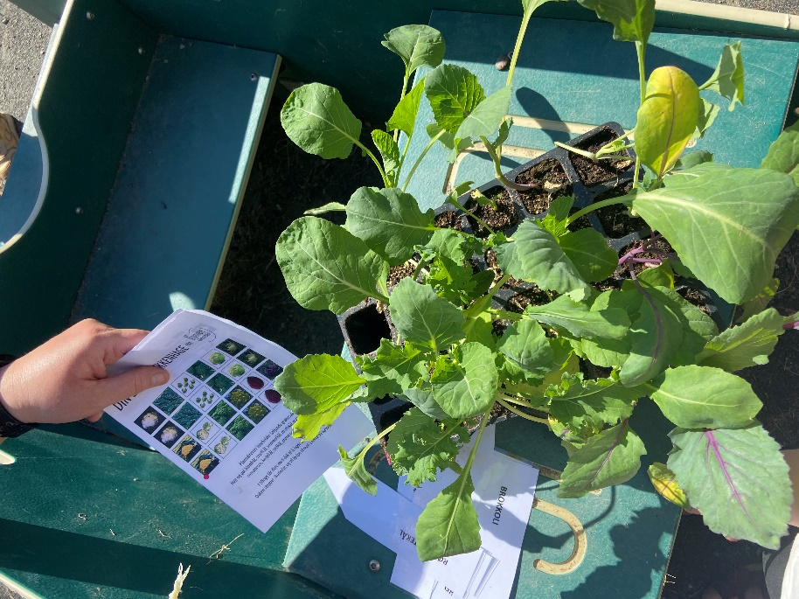

Det var mange små og ivrige hender som deltok:
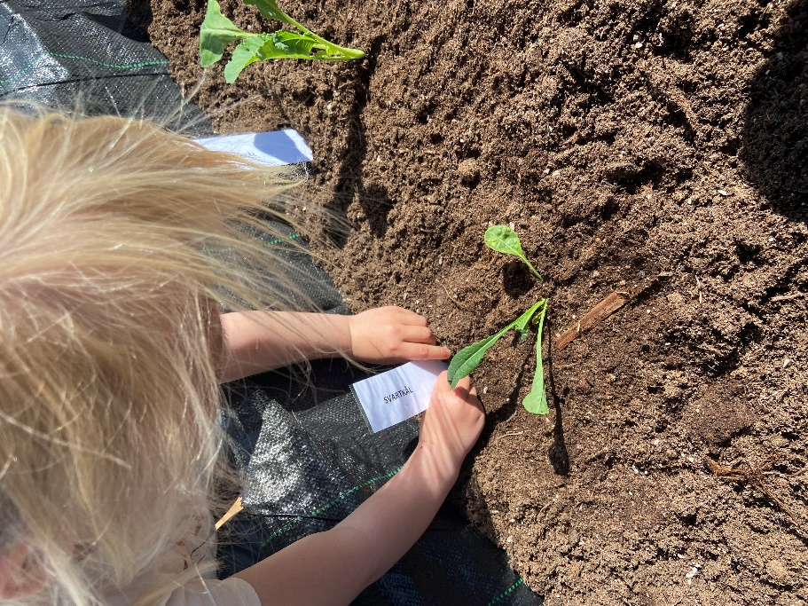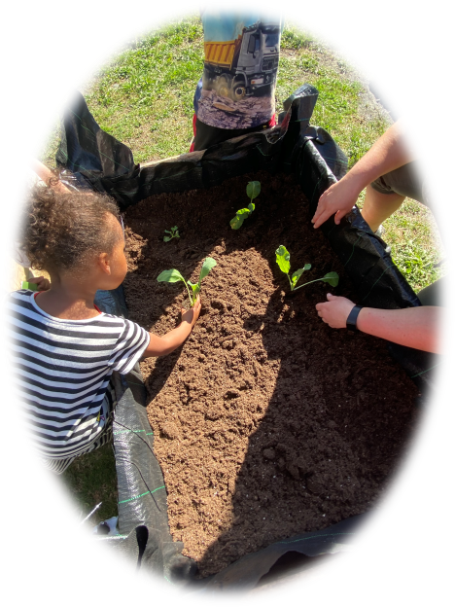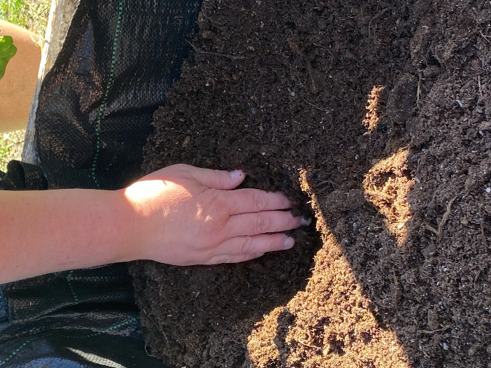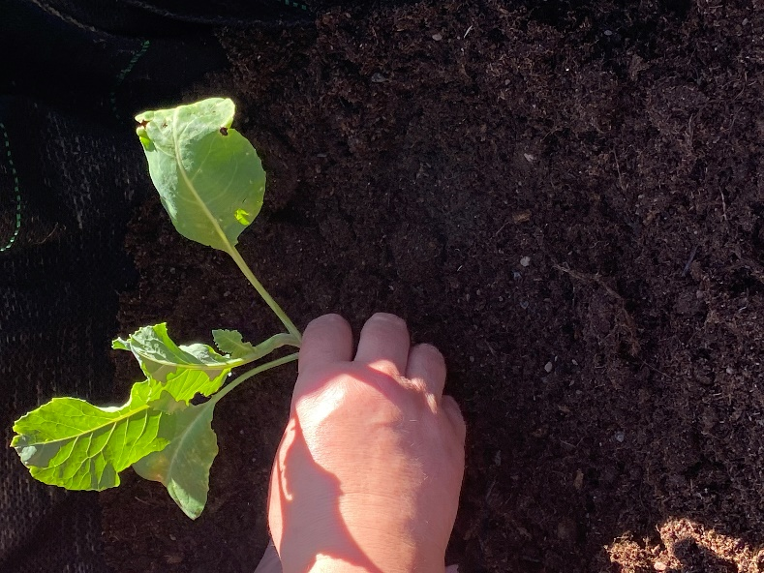
Barna lærte også navn på de ulike grønnsakene

Her kommer gulrotfrøene i jorden:
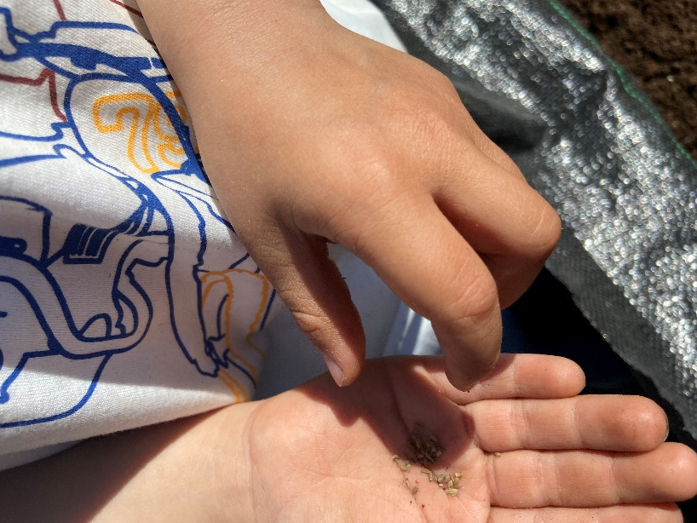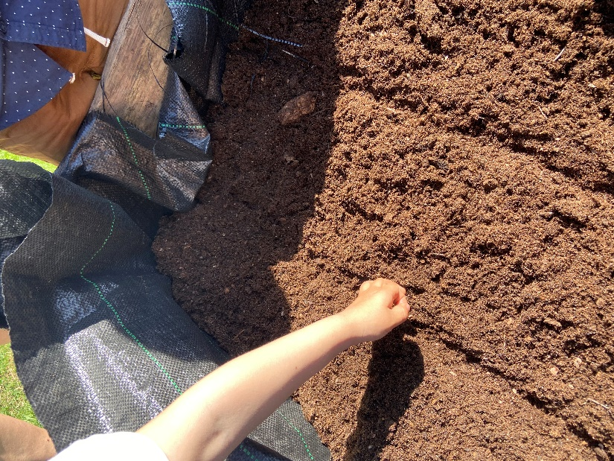
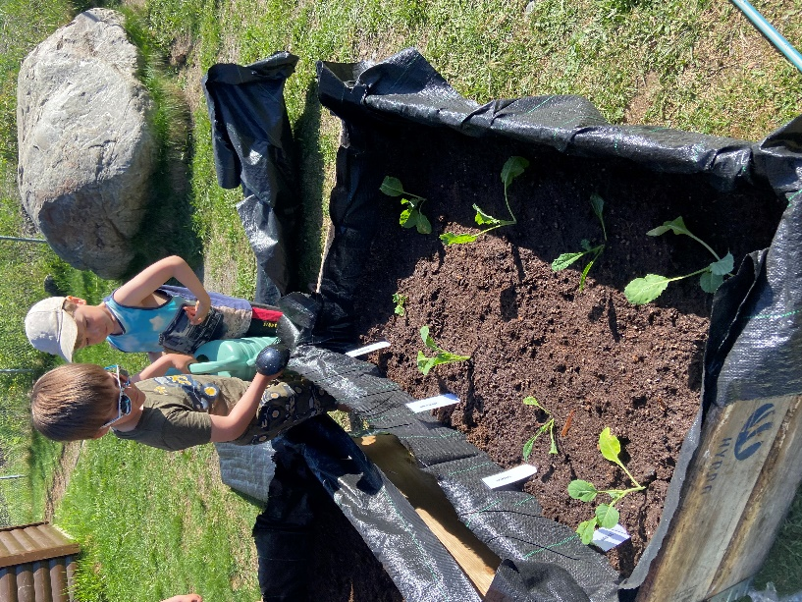
Gjennom sommeren ble plantene tatt godt vare på. De ble vannet, stelt med og nøye fulgt med på. Når vokser de? Når kan vi spise de?

Og endelig utpå seinsommeren kunne vi ta opp grønnsakene og spise dem. Vi tok opp gul blomkål, brokkoli, rumanesco og gulrot:
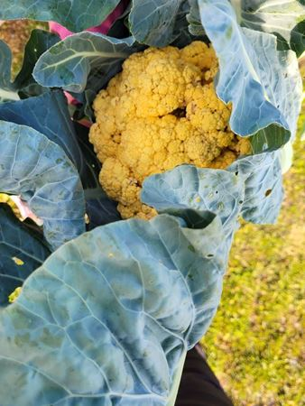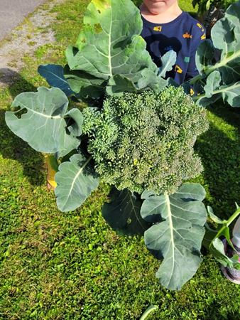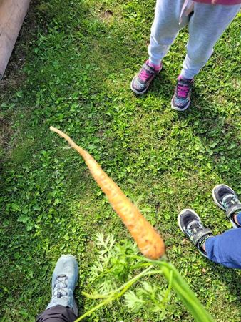
Disse ble det laget deilig suppe av Barna var med på hele prosessen, fra hage til tallerken
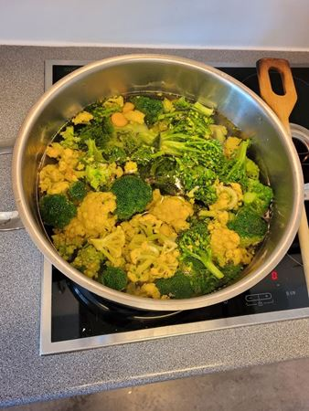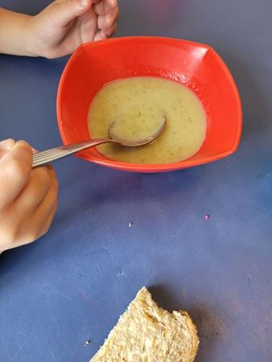

Etter hvert ble også poteter brukt i matlaging. Gulrøttene ble stort sett spist rett fra kassa. Og resten av grønnsakene ble tatt inn.
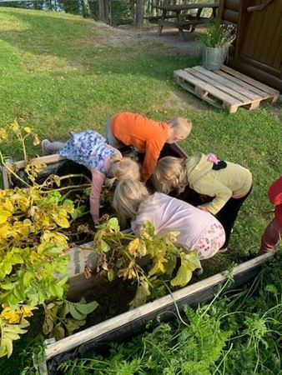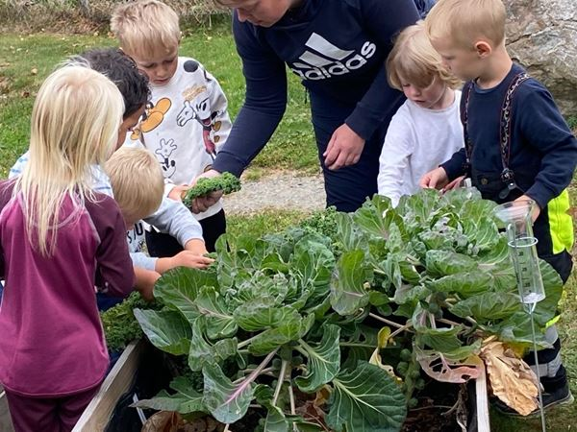

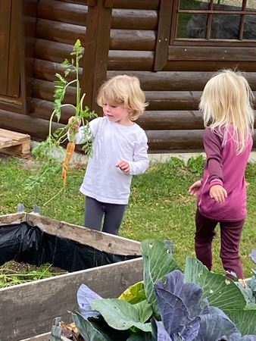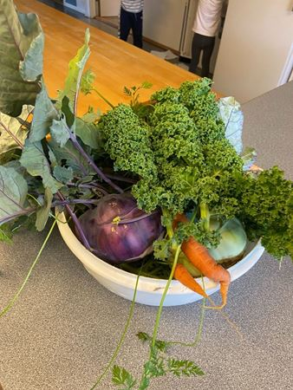
I løpet av sommeren hadde det nok vært noen insekter og andre småkryp oppi kassene. Det var spesielt den hvite blomkålen som hadde blitt spist på, så den var helt brun og kunne ikke spises.
Vi fant ut at de aller fleste grønnsakene hadde hatt det godt i kassene i sommer, for de ble store og fine. Og i høst har det blitt laget mye mat av dem, supper, chips og rå grønnsaker å dippe i holidaydip.
Rødkålen skal vi bruke å lage «prompesaft» av som vi kan bruke i spennende realfagsforsøk.

Vi lager grønnkålchips:
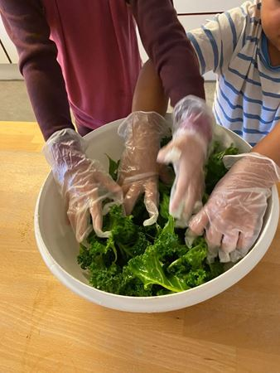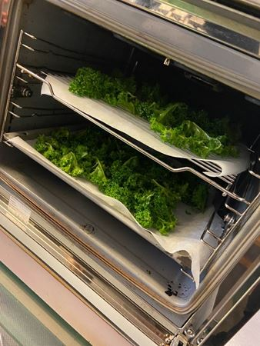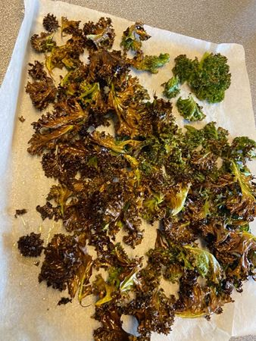
Og andre grønnsaker sammen med dip
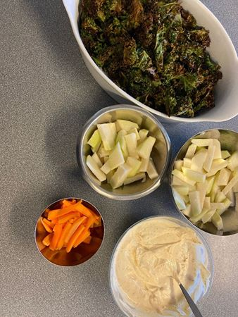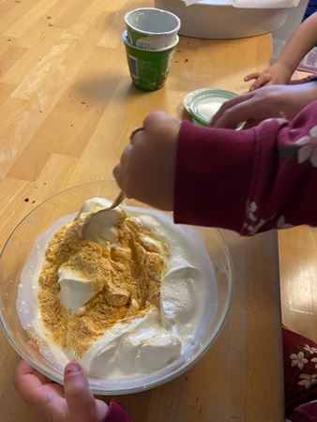
Vi erfarte at det var litt forskjellig smak på grønn og rød knutekål, og at den røde smakte best
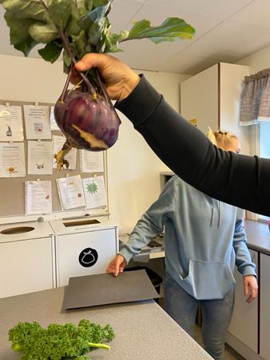
Dette sier rammeplan for barnehager:
Måltider og matlaging i barnehagen skal gi barna et grunnlag for å utvikle matglede og sunne helsevaner.
Barnehagen skal legge til rette for at alle barn kan oppleve bevegelsesglede, matglede og matkultur, mentalt og sosiale velvære og fysisk og psykisk helse.
Gjennom medvirkning i mat- og måltidsaktiviteter skal barna motiveres til å spise sunn mat og få grunnleggende forståelse for hvordan sunn mat kan bidra til god helse.
Barnehagen skal bidra til at barna får innsikt i matens opprinnelse, produksjon av matvarer og veien fra mat til måltid.

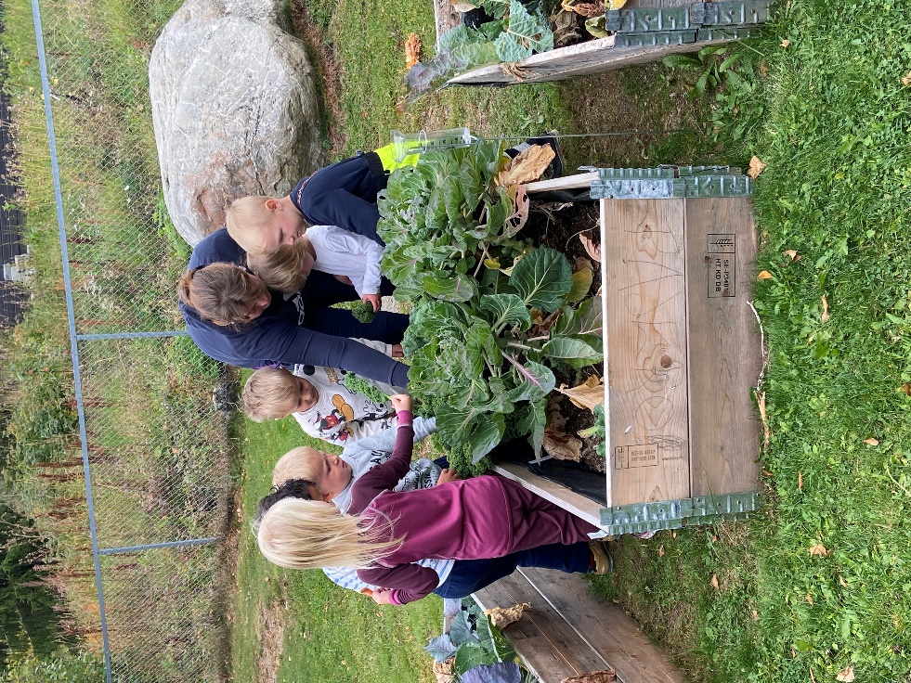

For oss var dette både spennende og lærerikt. Det var gøy å følge med på hvordan det vokste i kassen våre. Barna var ivrige og viste stor interesse, særlig da det var smaking. Ikke alle likte alt, men de fleste smakte på det som var nytt. Og det å kunne lage mat av grønnsaker vi har i vår egen hage, er jo veldig gøy Dette er helt klart noe vi vil gjøre igjen!

Spis norsk – spis sesong – spis opp

